江西省九江市

农民工工资支付保函

办理专题

本文内容
一 保函政策
二 保函格式
三 保函公司

深圳市信安工程担保有限公司
深圳市信安工程担保有限公司九江分公司
王书来 135 1030 6124
编写日期 2023年4月9日 长期有效

一 保函政策
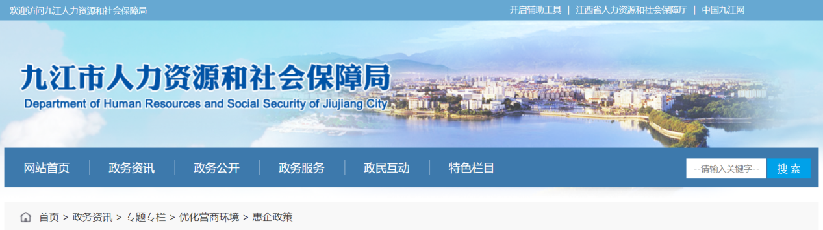
农民工工资保证金政策
事项名称：农民工工资保证金
政策依据：《九江市人民政府办公室关于修改和废止部分市政府规范性文件的通知》九府办发（2020）11号对《九江市人民政府办公厅关于印发<九江市建筑领域农民工工资保证金制度实施办法>的通知》（九府厅字（2014）18号做出修改
政策标准：1.工资保证金实行差异化缴存政策，凡连续三年未发生工资拖欠且严格落实农民工实名制管理制度、农民工工资专用账户制度、按时足额发放制度的企业，一律按应缴纳的50%比例缴存；
2.工资保证金可以使用金融机构保函替代。
扶持类型：费用减免
办理对象：在建、新开工建设项目
企业特性：不限性质 企业规模：不限规模
主管部门：九江市人力资源和社会保障局 责任科室：局劳动监察科
有效期限：长期有效
申报条件：
1.申请农民工工资保证金差异化缴存的，需连续三年未发生工资拖欠且严格落实农民工实名制管理制度、农民工工资专用账户制度、按时足额发放制度。
2.申请用保函替代农民工工资保证金的，保函必须由九江市行政区域内担保机构出具，收益人为保证金管理部门，全部采用见索即付性质的独立保函，有效期自保函开立之日起至工程竣工验收备案。
申报材料：
1.《三年内无拖欠工资承诺书》；2.农民工工资专用账户开户凭证；3.申请使用金融机构保函替代的需提供保函。
办理流程：
1.申请企业需将《三年内无拖欠工资承诺书》和农民工工资专用账户开户凭证交人社部门备案；2人社部门核实申请企业三年内是否有欠薪行为；3.申请使用金融机构保函替代的，由人社部门审核保函是否符合规定；4确认企业是否可以享受差异化缴存或使用金融机构保函替代。
线下办理地址：九江市政务服务中心二楼就业窗口，体育路66号
办理层级：九江市

二 保函格式
农民工工资保函
保函编号：查询码：
致九江经济技术开发区（出口加工区）组织和人力资源部（以下简称：受益人）：
根据《保障农民工工资支付条例》和《工程建设领域农民工工资保证金规定》，江西***有限公司企业（以下简称存储企业，统一社会信用代码：****）需依法存储 ¥****0,000.00元（金额大写人民币：****万元整）的农民工工资保证金。应存储企业申请，我司深圳市信安工程担保有限公司九江分公司，江西省九江市经开区长城路121号恒盛科技园12号楼B区905室（担保公司名称、地址）兹开立以贵局为受益人，金额不超过¥****,000.00元（金额大写人民币：***万元整）的不可撤销见索即付保函，保证存储企业支付所承包工程项目九江市浔阳江***改造项目（EPC总承包）发生的拖欠农民工工资款项。
我司保证在收到贵局出具的《农民工工资保证金取款通知书》及本保函正本原件的5个工作日内，在上述担保金额范围内，根据《农民工工资保证金取款通知书》向贵单位承担担保责任。
本保函有效期自****年**月**日起至****年**月**日止。本保函超过有效期、担保义务履行完毕或开立新保函，本保函即行失效，无论本保函是否退回我司注销。
保证人：深圳市信安工程担保有限公司九江分公司（盖章）
法定代表人或其委托代理人： （签字或盖章）
地 址：江西省九江市经开区长城路121号恒盛科技园12号楼B区905室
邮政编码：332001 电话：0792–*** 传真：0792–***
日 期：**** 年**月** 日
（本保函失效后，请将原件退回我方注销）

三 保函公司
出函说明：1个工作日 资料少
收费低 不限转账方式
不限金额 不限申请单位
公司：深圳市信安工程担保有限公司 国有担保公司
地址：深圳市龙岗区龙城街道尚景社区龙城大道99号西门正中时代广场1005
联系人：王书来 13510306124 微信同号
深圳市信安工程担保有限公司广州分公司 广东省广州市白云区石井街石潭路132号三层E3462房
深圳市信安工程担保有限公司襄阳分公司 湖北省襄阳市襄城区檀溪路152号南山宾馆二楼2029-1室
深圳市信安工程担保有限公司阳江分公司 广东省阳江市江城区新江东路205号五楼A2
深圳市信安工程担保有限公司九江分公司 江西省九江市经开区长城路121号恒盛科技园12号楼B区905室
公司主页：www.zgbhzj.com

